

**Zarządzanie danymi**

*Quiz z ilustracjami związany z Gminą Trzebownisko*

Prowadzący: Autor:

dr inż. Łukasz Piątek Michał Krudysz

w61890

Kierunek: 6 IID/2019, grupa GL02

Rzeszów 2022

Spis treści

**1.** **Opis świata rzeczywistego** 3

**1.1.** **Opis działania strony** 3

**1.2.** **Strategia** 3

**1.3.** **Dane techniczne** 3

**1.4.** **Wymagania funkcjonalne i niefunkcjonalne** 3

**2.** **Diagramy UML** 4

**2.1.** **Diagram przypadków użycia** 4

**2.2.**  **Przykład diagramu aktywności** 4

**3.** **Prezentacja strony** 5

**3.1.** **Panel logowania/rejestracji** 5

**3.2.** **Zalogowany użytkownik** 6

**3.3.** **Pytania** 6

**3.4.** **Kolejne pytania** 7

**3.5.** **Wynik i ranking** 7

**3.6.** **Responsywność** 8

**4.** **Baza danych** 9

**5.** **Link do strony** 9

1. **Opis świata rzeczywistego**
   1. **Opis działania strony**

Witryna internetowa jest podzielona na część dla osób zarejestrowanych oraz domyślnie dla gości. Gość wchodząc na stronę widzi obecny ranking i ma możliwość utworzenia konta. Przy rejestracji jest walidacja danych, osoba po pomyślnym utworzeniu konta ma możliwość zalogowania się. Po wejściu na konto wyświetlany jest Quiz związany z Gminą Trzebownisko. Pytania mają w przypadku udzielenia niepoprawnych odpowiedzi punkty ujemne, w zależności od różnicy między poprawną odpowiedzią są trzy możliwości: -20, -10 i -5 punktów. Za poprawną odpowiedź użytkownik otrzymuje +10. Grę zaczynamy z saldem 100 punktów. Wyniki zapisują się w bazie danych.

* 1. **Strategia**

Mając na uwadze rozwój sieci Internet oraz działania marketingowe region stał się produktem. Konkurencja między regionami, czy województwami wymaga konkretnych działań. Dzięki nim produkt-region ma szansę się dobrze sprzedać i przyciągnąć nowych turystów, mieszkańców i przedsiębiorców, a przede wszystkim ukazać piękno lokalnego krajobrazu. W związku z tym ukazywanie lokalnych atrakcji/miejsc generuje możliwość przyciągania nowych osób. Dodatkowa interakcja z użytkownikami taka jak rozwiązywanie quizów może prowadzić do większego zainteresowania.

* 1. **Dane techniczne**

Korzystanie z zasobów strony dostępne jest za pośrednictwem przeglądarki internetowej. Witryna jest w pełni responsywna dlatego korzystanie na różnych urządzeniach nie powoduje spadku wydajności.

* 1. **Wymagania funkcjonalne i niefunkcjonalne**

**14.1. Wymagania funkcjonalne**

* Logowanie/Rejestracja
* Akwizycja danych do bazy.
* Odczyt wyników z bazy.

**14.2. Wymagania niefunkcjonalne**

* Strona jest przyjazna i prosta w obsłudze.
* Strona zachowuje responsywność.
* Serwis działa na systemach, które posiadają przeglądarkę internetową.
* Strona wykonana w technologiach: HTML, SCSS/ CSS, PHP i MySQL.

1. **Diagramy UML**
   1. **Diagram przypadków użycia**

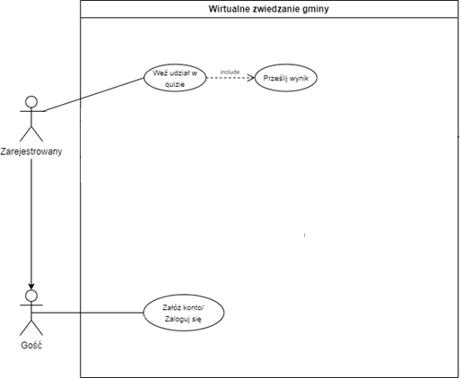

Rysunek 1. Diagram przypadków użycia

* 1. 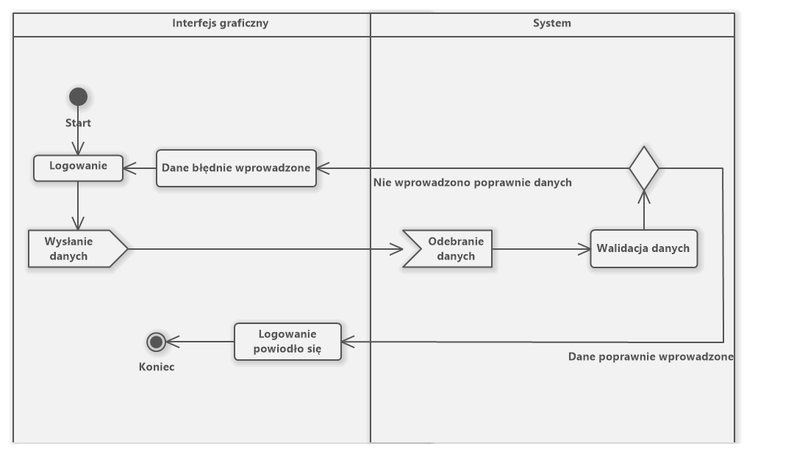 **Przykład diagramu aktywności**

Rysunek 2. Logowanie diagram aktywności

1. **Prezentacja strony**
   1. **Panel logowania/rejestracji**

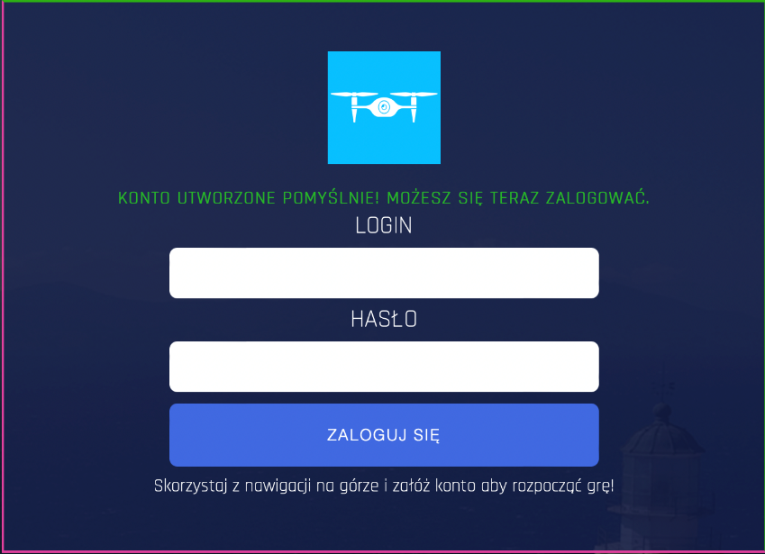Strona główna wyświetla użytkownikowi panel logowania, po wpisaniu danych porównuje je z rekordami w bazie. W zależności od wyniku system wpuszcza użytkownika lub wyświetla błąd o niepoprawności podanych danych. Wyświetlony jest również komunikat aby założyć konto jeśli chce się dołączyć do gry. Z górnej nawigacji możemy wybrać opcję „załóż konto”.

Rysunek 3. Panel logowania

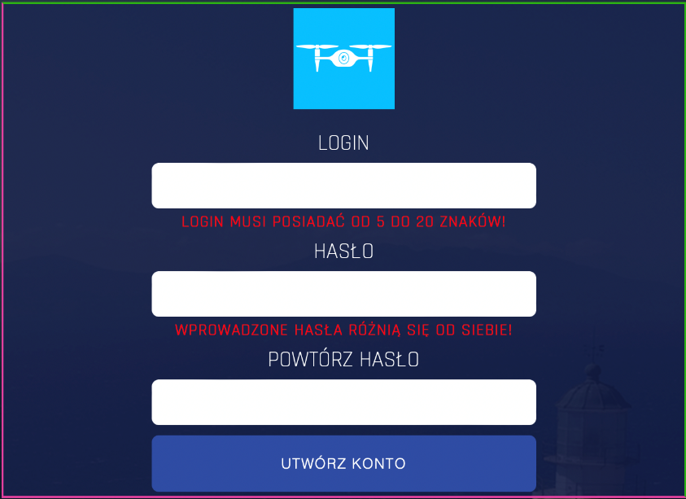Po przejściu do zakładki rejestracji należy podać login, hasło i je powtórzyć. System wymaga aby login miał powyżej trzech znaków (z wyłączeniem znaków specjalnych i polskich), login również powinien być unikalny w bazie. Wprowadzone hasła nie mogą się od siebie różnić. Po poprawnej rejestracji otrzymujemy komunikat i możemy się zalogować.

Rysunek 4. Panel rejestracji

* 1. **Zalogowany użytkownik**

Osoba, która została wpuszczona do systemu zostaje powitana zgodnie z podanym loginem. Otrzymuje również informacje o aktualnie najlepszym uzyskanym przez siebie wyniku. Jeżeli jest to pierwsze logowanie wyświetla się komunikat informujący o tym że nie ma danych o wyniku i należy przejść quiz aby je otrzymać. Zostaje też wyświetlona krótka instrukcja jak rozwiązywać pytania.

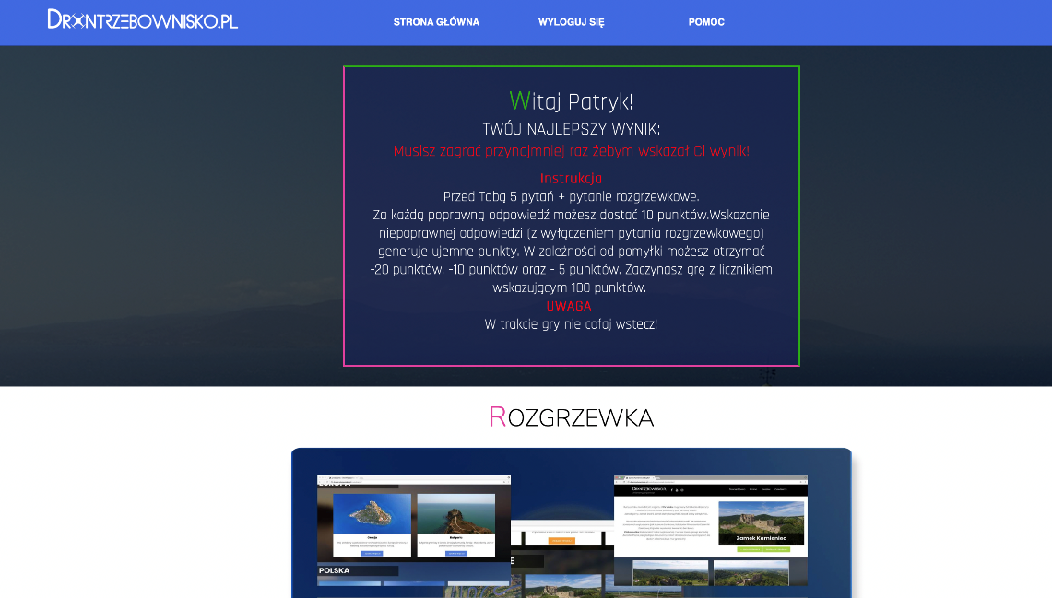

Rysunek 5. Powitalny panel

* 1. **Pytania**

Każde pytanie zawiera zdjęcie dotyczące jego treści. Podane mamy 4 odpowiedzi, kliknięcie na jeden z czterech przycisków oznacza wskazanie odpowiedzi i przejście do kolejnego pytania. Przyciski po najechaniu lekko się powiększają oraz zmieniają kolor. Obszar z treścią pytania również poszerza swoje żółte ramki.

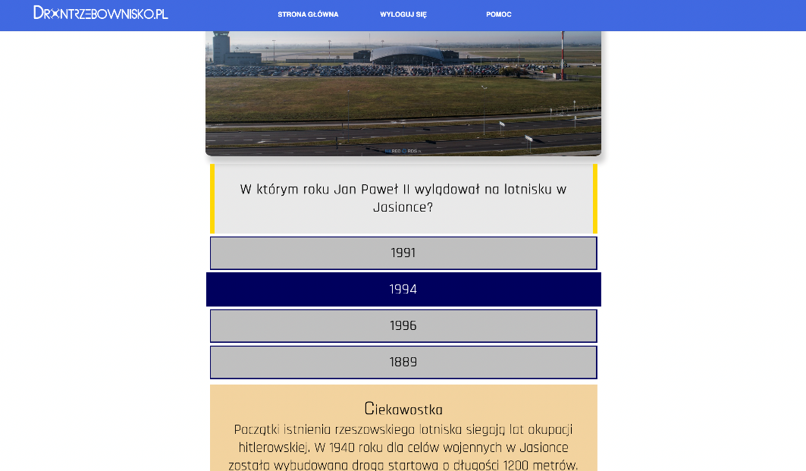

Rysunek 6. Pytania

* 1. **Kolejne pytania**

Po przejściu każdego kolejnego pytania widzimy aktualnie uzyskany wynik (co wskazuje czy poprawnie udzieliliśmy odpowiedź). Po najechaniu na zdjęcie możemy je powiększyć.

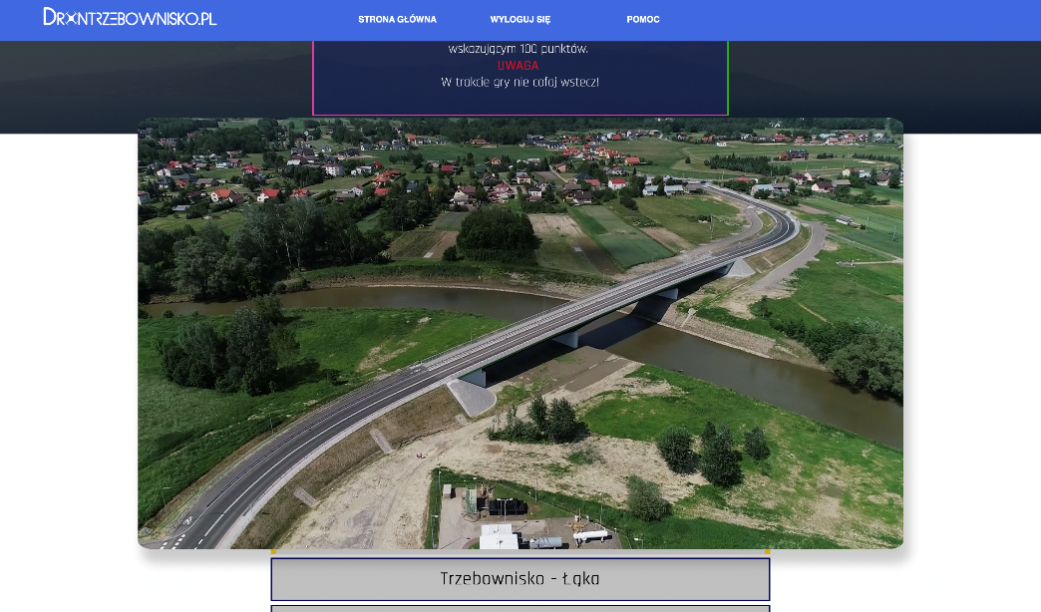

Rysunek 7. Kolejne pytania

* 1. **Wynik i ranking**

Po odpowiedzi na ostatnie pytanie wyświetla nam się informacja o przejściu wszystkich pytań oraz zdobyty wynik. Gdy zjedziemy niżej widzimy ranking TOP 5 najlepszych użytkowników. Jeśli zdobędziemy odpowiednią ilość punktów również się tam znajdziemy. Korzystając z nawigacji na górze możemy się wylogować.

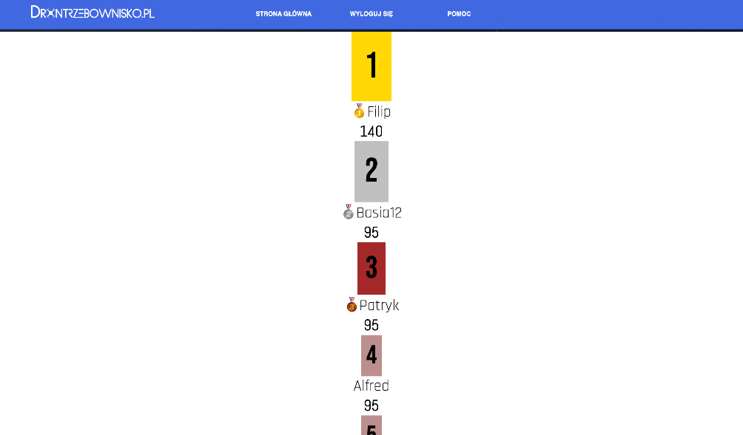

Rysunek 8. Ranking

* 1. **Responsywność**

Strona została przygotowana za pomocą media queries na komputery z większym wyświetlaczem, mniejszym, tablety oraz telefony.

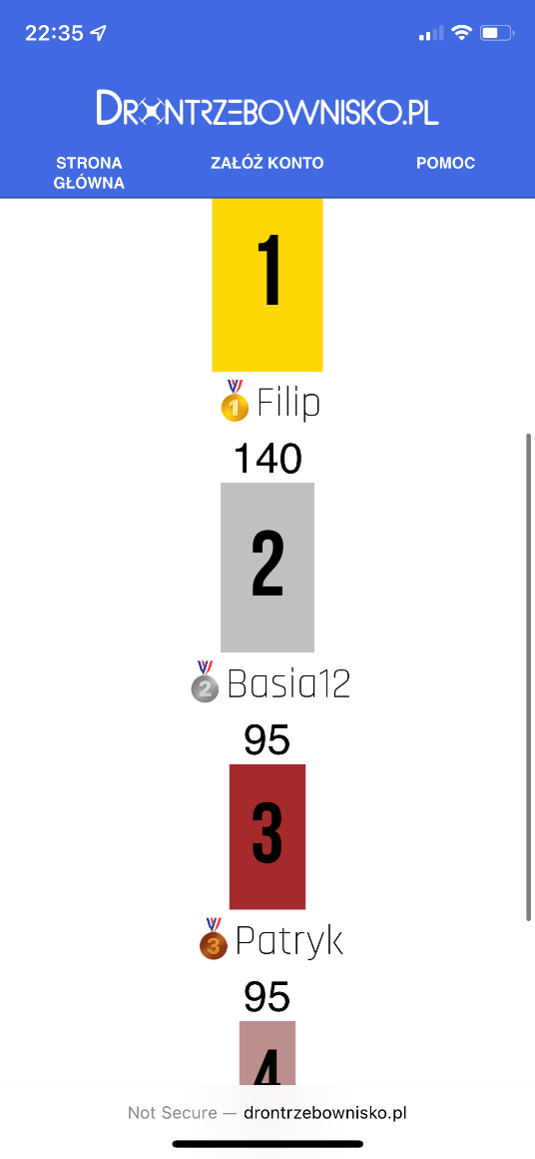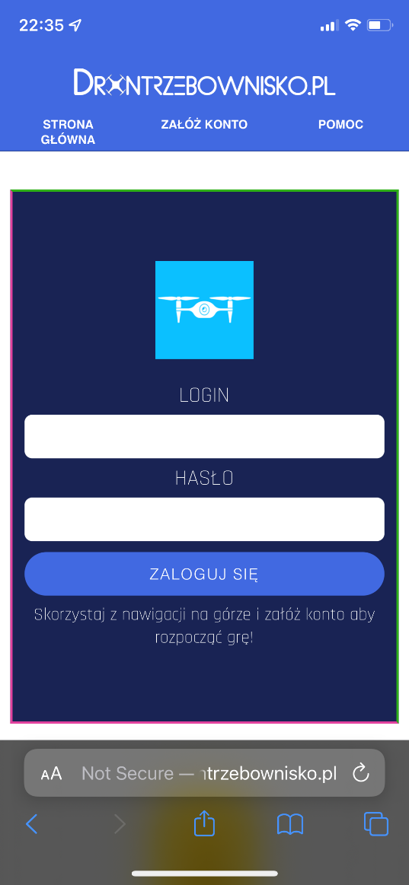

Rysunek 9. Wygląd mobilny Rysunek 10. Wygląd mobilny cd.

1. **Baza danych**

Są utworzone dwie tabele: „użytkownicy” i „wyniki”. Tabela użytkownicy przechowuje unikalny identyfikator, nazwę użytkownika oraz jego hasło (ze względu na własny użytek hasła nie zostały haszowane). Tabela wyniki przechowuje identyfikator, nazwą użytkownika oraz zdobyty wynik. Baza nazywa się „trzebownisko”.

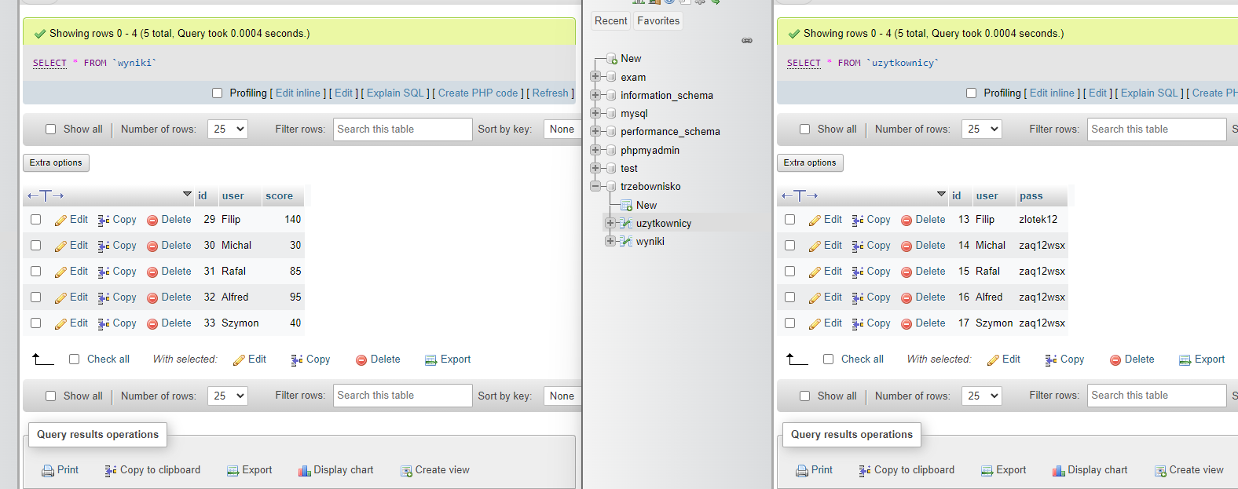 Rysunek 11. Baza danych

1. **Link do strony**

Kopia bazy danych została umieszczona w plikach projektowych.

Strona również została umieszczona na hostingu i można ją przetestować.

Link: <http://drontrzebownisko.pl/zarzadzanie/>